
รายงานการปฏิบัติราชการประจำเดือน ธันวาคม 2567
ประจำปีงบประมาณ 2568
สถานีตำรวจนครบาลสุวินทวงศ์
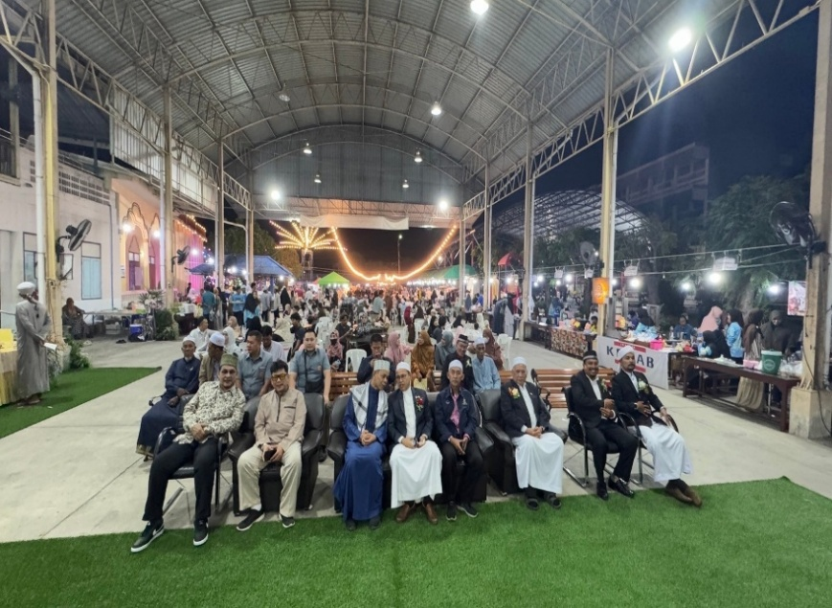
วันที่ 10 ธันวาคม 2567 เวลา 19.30น. ภายใต้การอำนวยการของ พ.ต.อ. พีรรัฐ โยมา ผกก.สน.สุวินทวงศ์ พ.ต.ท.ชัยณรงค์ แก้วหาญ รรท.รองผกก.ป.สน.สุวินทวงศ์ พ.ต.ต.สุนัน ชุดไธสง สวป.(ชส.) สน.สุวินทวงศ์ มอบหมายให้ ร.ต.ท.ระพิน เจริญโพธิ์ รองสว.(ป) สน.สุวินทวงศ์ พร้อมชุด ตชส.สน.สุวินทวงศ์ ร่วมงาน รวมน้ำใจ สู่ ดารุ้ลกอนี โดยมี นายณรงค์ รัศมี สมาชิกสภากรุงเทพมหานคร เขตหนองจอก เป็นประธาน เปิดงาน เพื่อหารายได้บำรุงมัสยิด และสาธารณะประโยชน์ต่างๆในชุมชน ดารุ้ลฆอนี่ มีนายกฤษดา แสงสุข ประธานชุมชน และกรรมการชุมชนให้การต้อนรับ ณ. มัสยิดดารุ้ลฆอนี แขวงกระทุ่มราย เขตหนองจอก กรุงเทพมหานคร

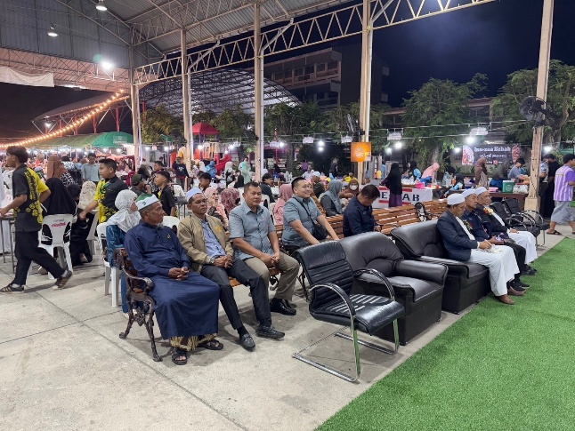

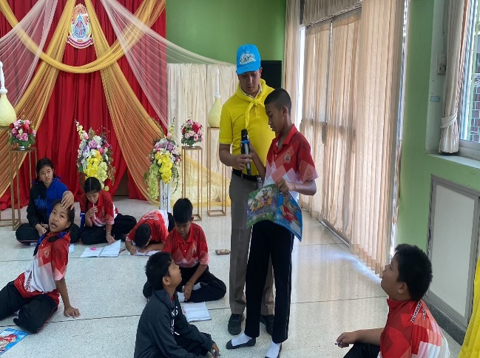
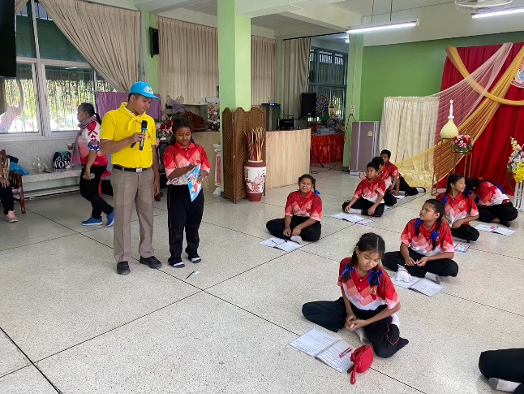
วันที่​ 20 ธันวาคม 2567 เวลา 12.30 - 13.30 น. ภายใต้อำนวยการของ พ.ต.อ.พีรรัฐ โยมา ผกก.สน.สุวินทวงศ์ พ.ต.ท.ชัยณรงค์ แก้วหาญ รรท.รอง ผกก.ป.สน.สุวินทวงศ์ พ.ต.ต.สุนัน ชุดไธสงสวป. (ชส.) สน.สุวินทวงศ์ มอบหมายให้ ส.ต.ท.กฎชกร แสงสวัสดิ์ ผบ.หมู่(ป.)สน.สุวินทวงศ์ ครูตำรวจแดร์,ชุดตชส. สน.สุวินทวงศ์ ดำเนินกิจกรรมจิตอาสา 18 กลุ่มโอกาส(กลุ่มนักเรียนสวดโอ้เอ้) **อบรมให้ความรู้ เด็กนักเรียน - กลโกงมิจฉาชีพบนโลกออนไลน์- ให้ความรู้ด้านยาเสพติดให้โทษ ตามโครงการแดร์- พิษภัยบุหรี่ไฟฟ้า- การป้องกันตนเองจากการคุกคามทางเพศ -การป้องกันรถหาย ณ โรงเรียนผลลีรุ่งเรื่อง แขวงกระทุ่มราย เขตหนองจอก กรุงเทพมหานคร

เดือน ธ.ค. 2567
ช่วงวันที่ 1 ถึง 31 ร้อยเวร 2-0 สายตรวจรถยนต์ ได้มีการออกตรวจจุดเสี่ยง จุดล่อแหลม
ร้านสะดวกซื้อในพื้นที่ เพื่อป้องกันเหตุ สร้างความอุ่นใจ และรักษาความปลอดภัยให้แก่​​ประชาชน จำนวน 4,662 ครั้ง

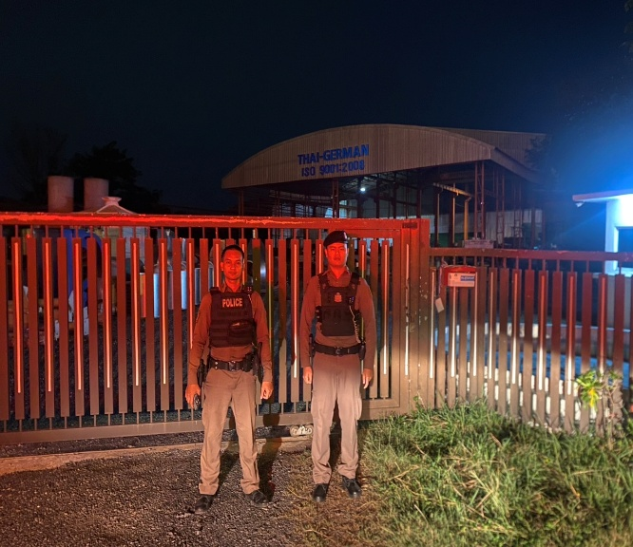
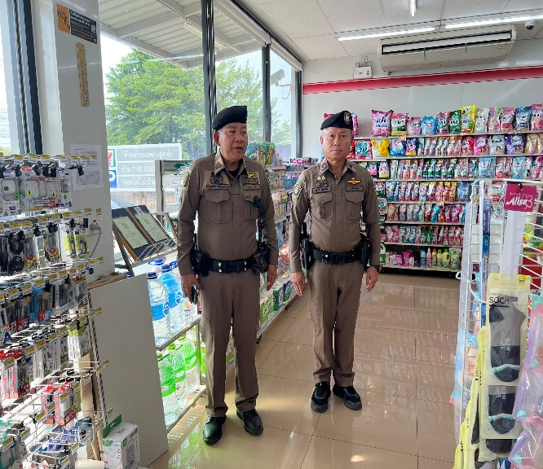

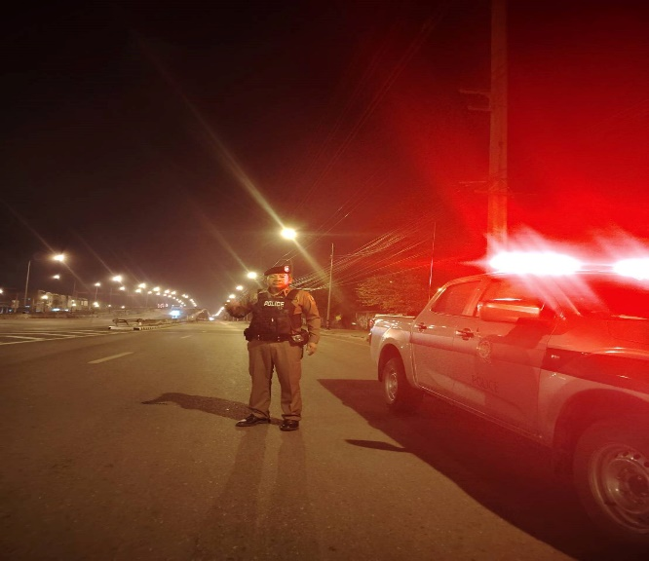
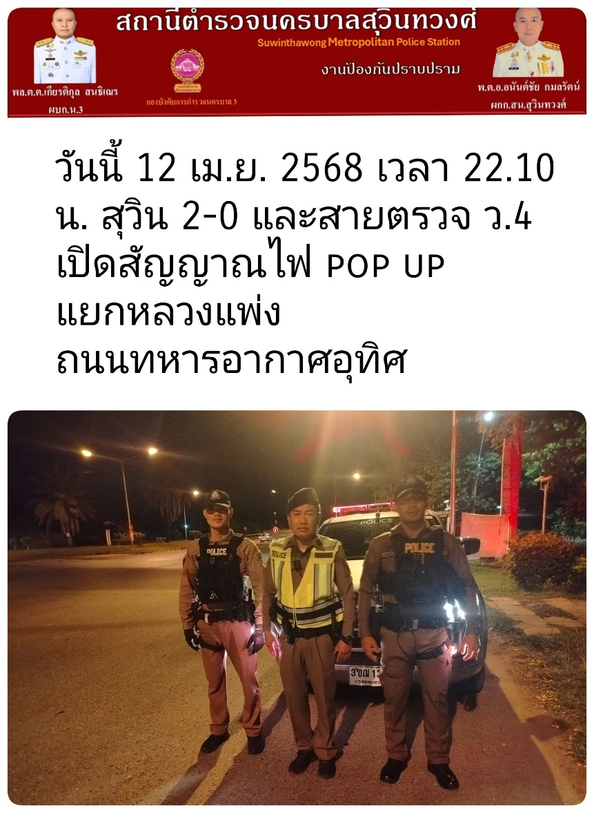



งานสอบสวน
One Stop Service (จุดรับแจ้งจบ ณ จุดเดียว)

เมื่อวันที่ 23 ธ.ค. 2567 พนักงานสอบสวนได้รับแจ้งความร้องทุกข์ โดยผู้แจ้งนางอ้อยใจ บุญเลิศ เลขประจำตัวประชาชน 31009999393751 ที่อยู่ 19/2 หมู่ 5 แขวงลำต้อยติ่ง เขตหนองจอก กรุงเทพมหานคร สถานที่เกิดเหตุบ้านเลขที่ 19/2 หมู่ที่ 5 แขวงลำต้อยติ่ง เขตหนองจอก กรุงเทพมหานคร แจ้งว่าเมื่อวันที่ 22 ธ.ค.2567 ผู้แจ้งได้จอดรถจักรยานยนต์ ยี่ห้อฮอนด้า รุ่นเวฟ125 สีขาว-น้ำเงิน หมายเลขทะเบียน 8 ขฌ-8437 กรุงเทพมหานคร ซึ่งเป็นรถจักรยานยนต์ ของนายปาราเมศ ทองปรั่ง หลานชายชายของผู้แจ้ง ต่อมาเวลาประมาณ 04.00 น. ของวันที่ 23 ธ.ค. 2567 ผู้แจ้งได้ตื่นมา ปรากฏว่ารถคันดังกล่าวได้หายไป ไม่ทราบว่าผู้ใด จำนวนเท่าใด ได้ลักเอารถจักรยานยนต์คันดังกล่าวไป นายปาราเมศ ทองปรั่ง หลานของผู้แจ้งได้รับความเสียหาย จึงมอบอำนาจให้ผู้แจ้งมาแจ้งความร้องทุกข์
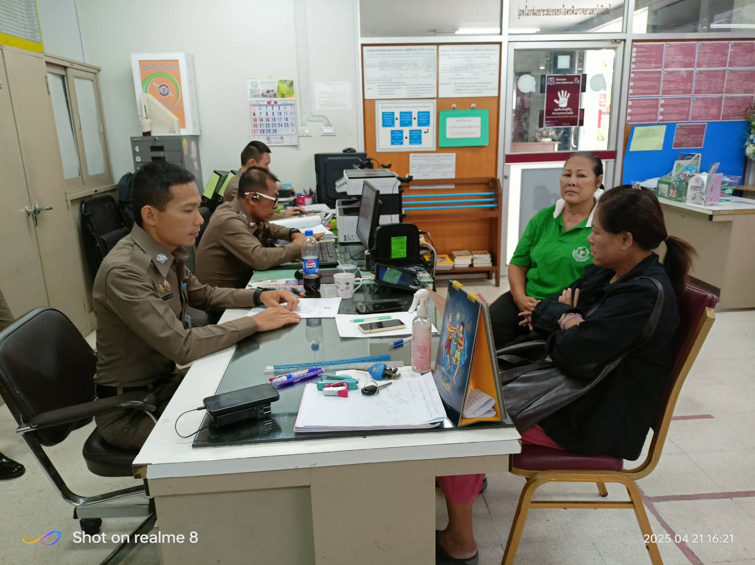

ช่วงวันที่ 1 ธ.ค. 2567 - 31 ธ.ค. 2567
สถิติการรับเลขแจ้งความ
ปจว.คดีอาญา | ปจว.คดีจราจร | ปจว.หลักฐาน | ปจว.เอกสารหาย
39 | 13 | 64 | 17

2. งานสอบสวน
สะสาง เร่งรัด สำนวนต้องเป็น“ศูนย์”

ผู้บังคับบัญชาเห็นให้ความสำคัญในด้านงานสอบสวน จึงได้จะทำโครงการ สะสาง เร่งรัด สำนวนต้องเป็น“ศูนย์” โดยการปฏิบัติฝ่ายสอบสวนดำเนินการจัดเวรสะสาง ให้แก่พนักงานสอบสวนทุกท่าน ในทุกวัน
ซึ่งจะต้องนำสำนวนการสอบสวนซึ่งคงค้างอยู่มาตรวจต่อรองผู้กับการฝ่าย (สอบสวน)

ผลการปฏิบัติ:ช่วงวันที่ 1 ธ.ค. 2567 - 31 ธ.ค. 2567 พนักงานสอบสวนได้รับสำนวนคดีอาญาไว้ทำการสอบสวน 16 คดี สอบสวนเสร็จแล้ว 16 คดี คงเหลือและอยู่ระหว่างการสอบสวน 0 คดี
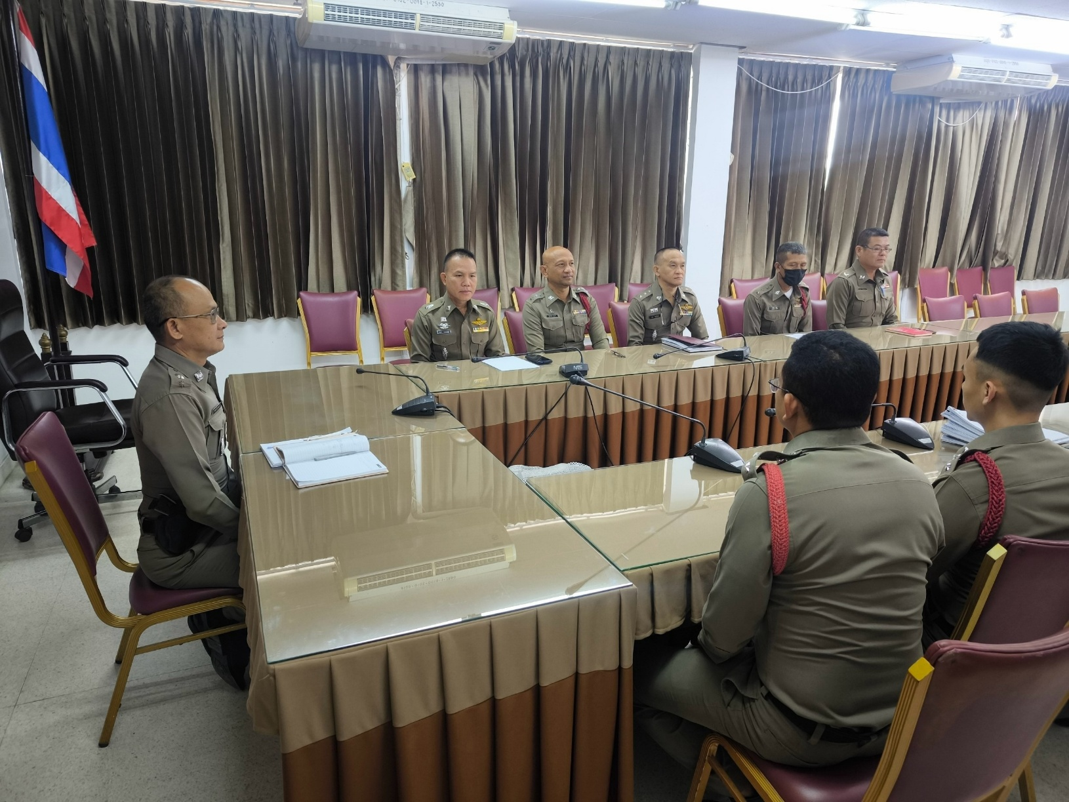


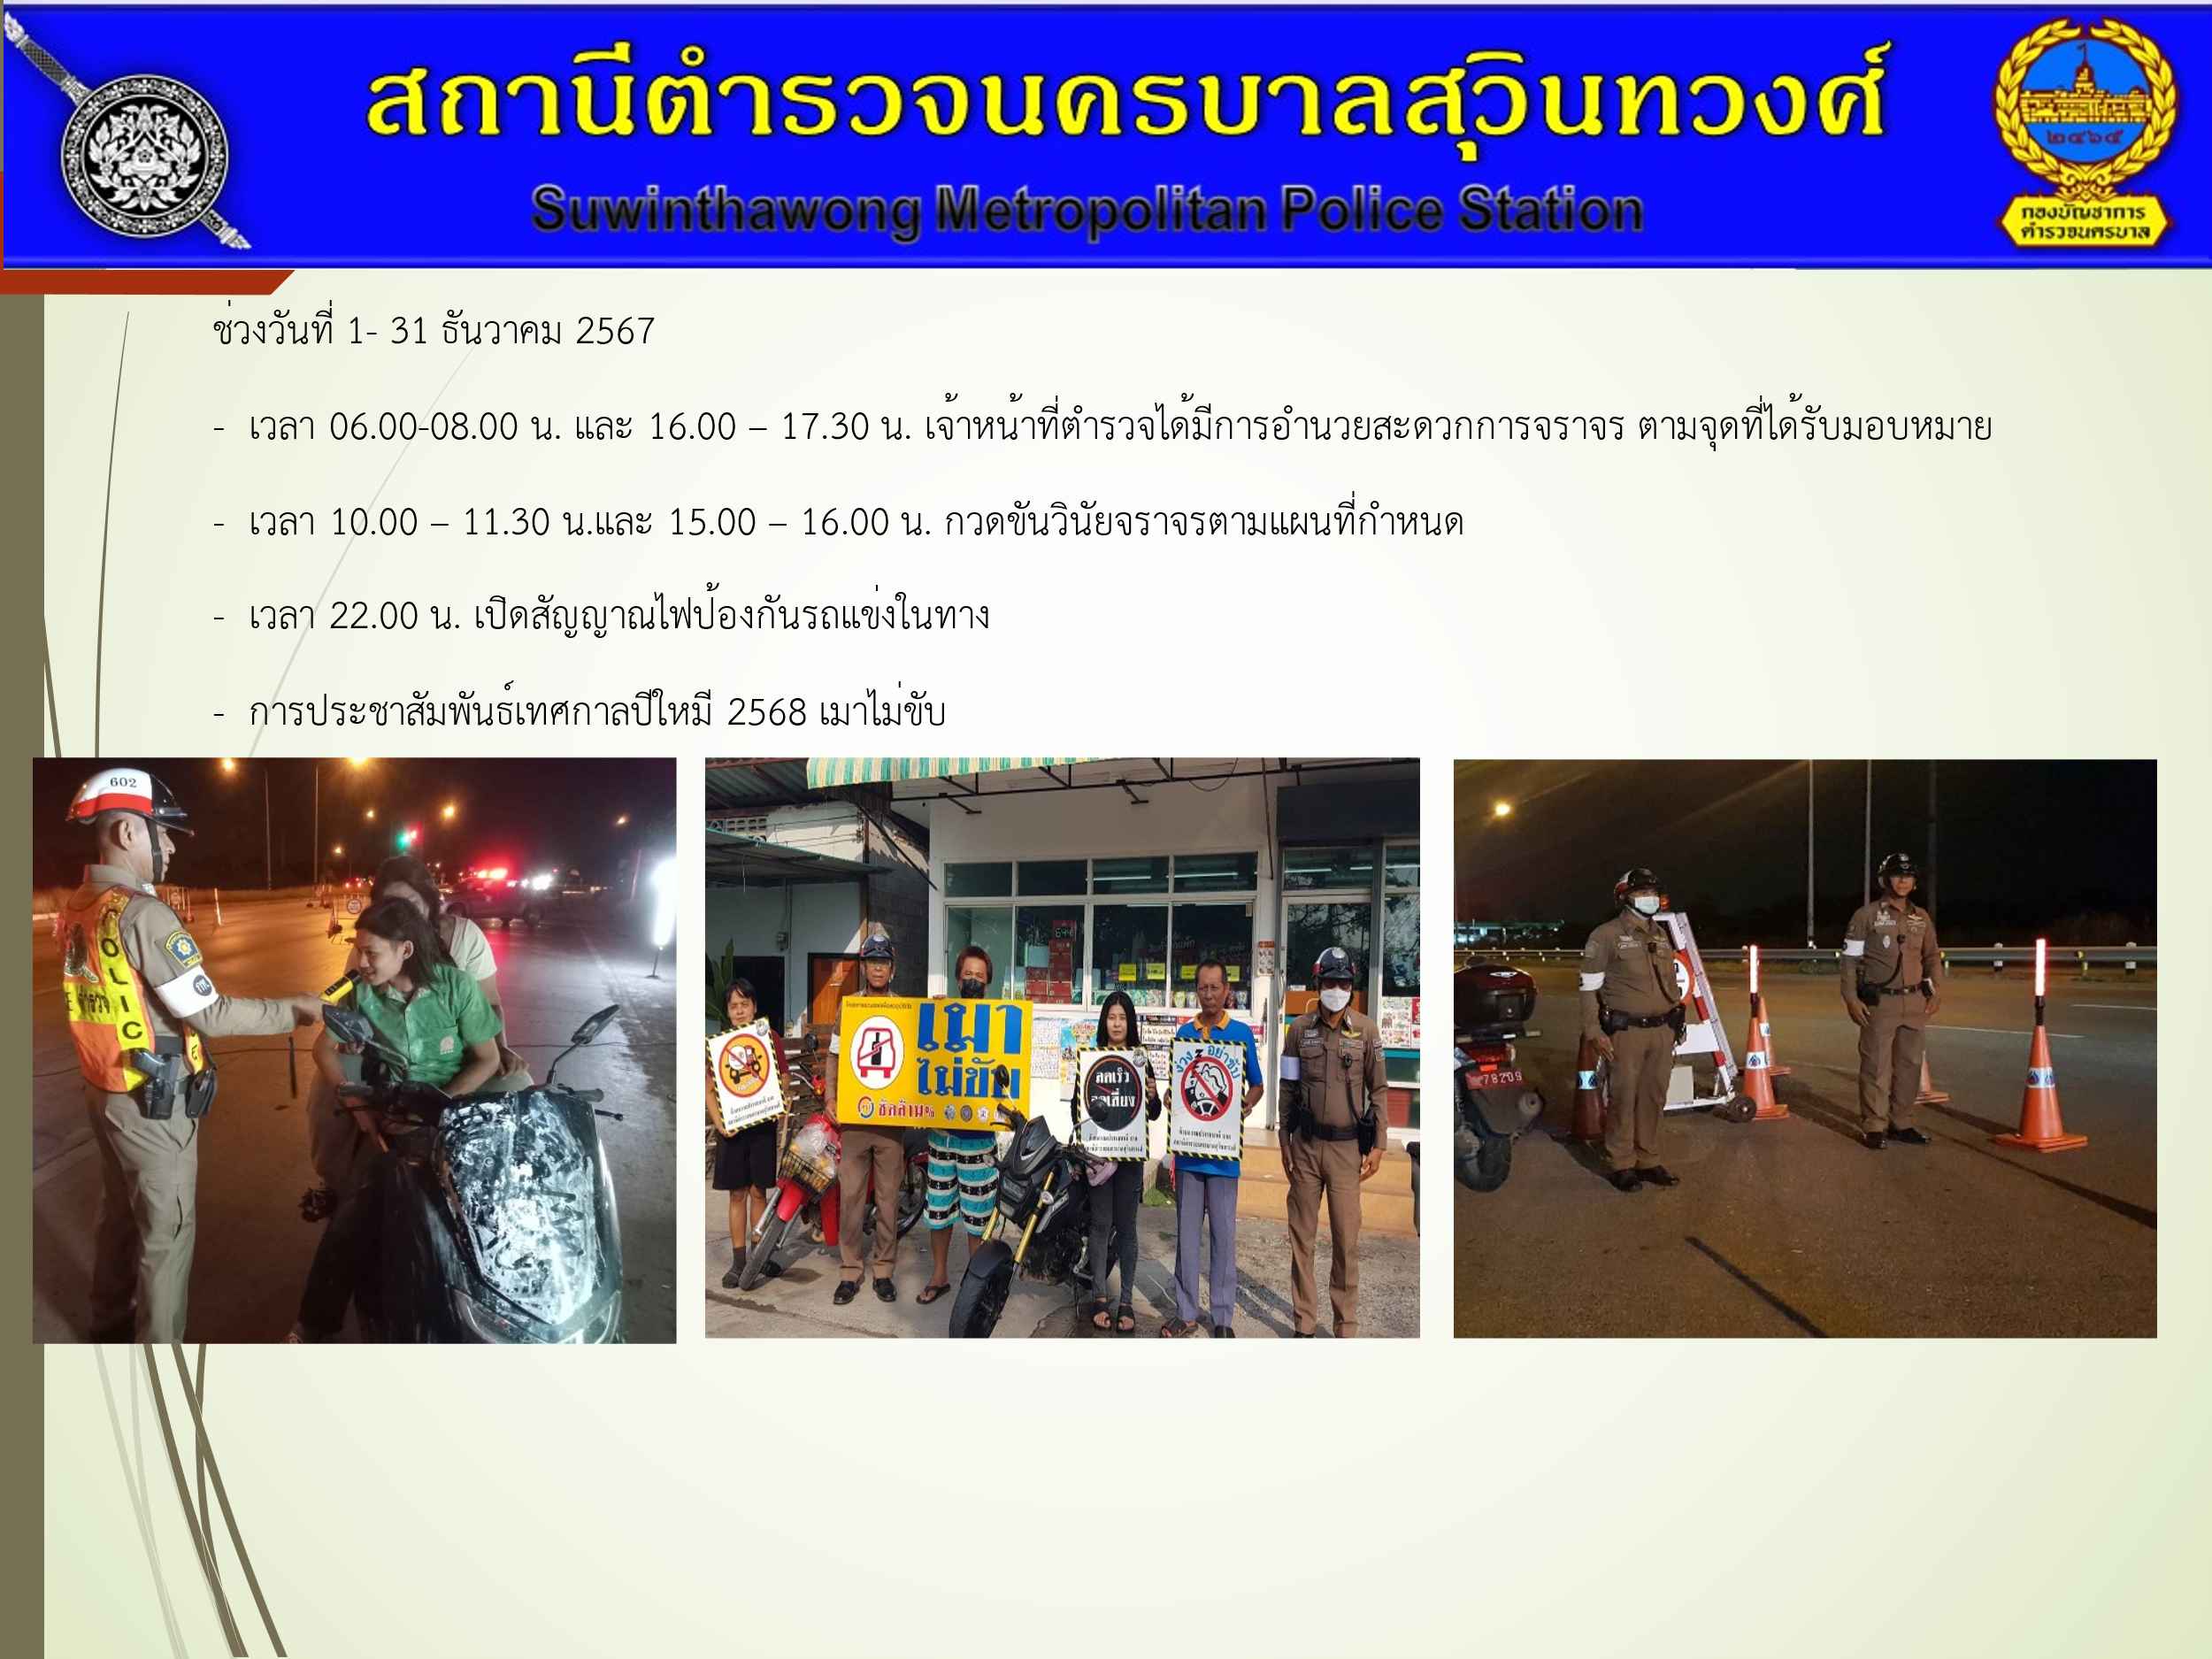

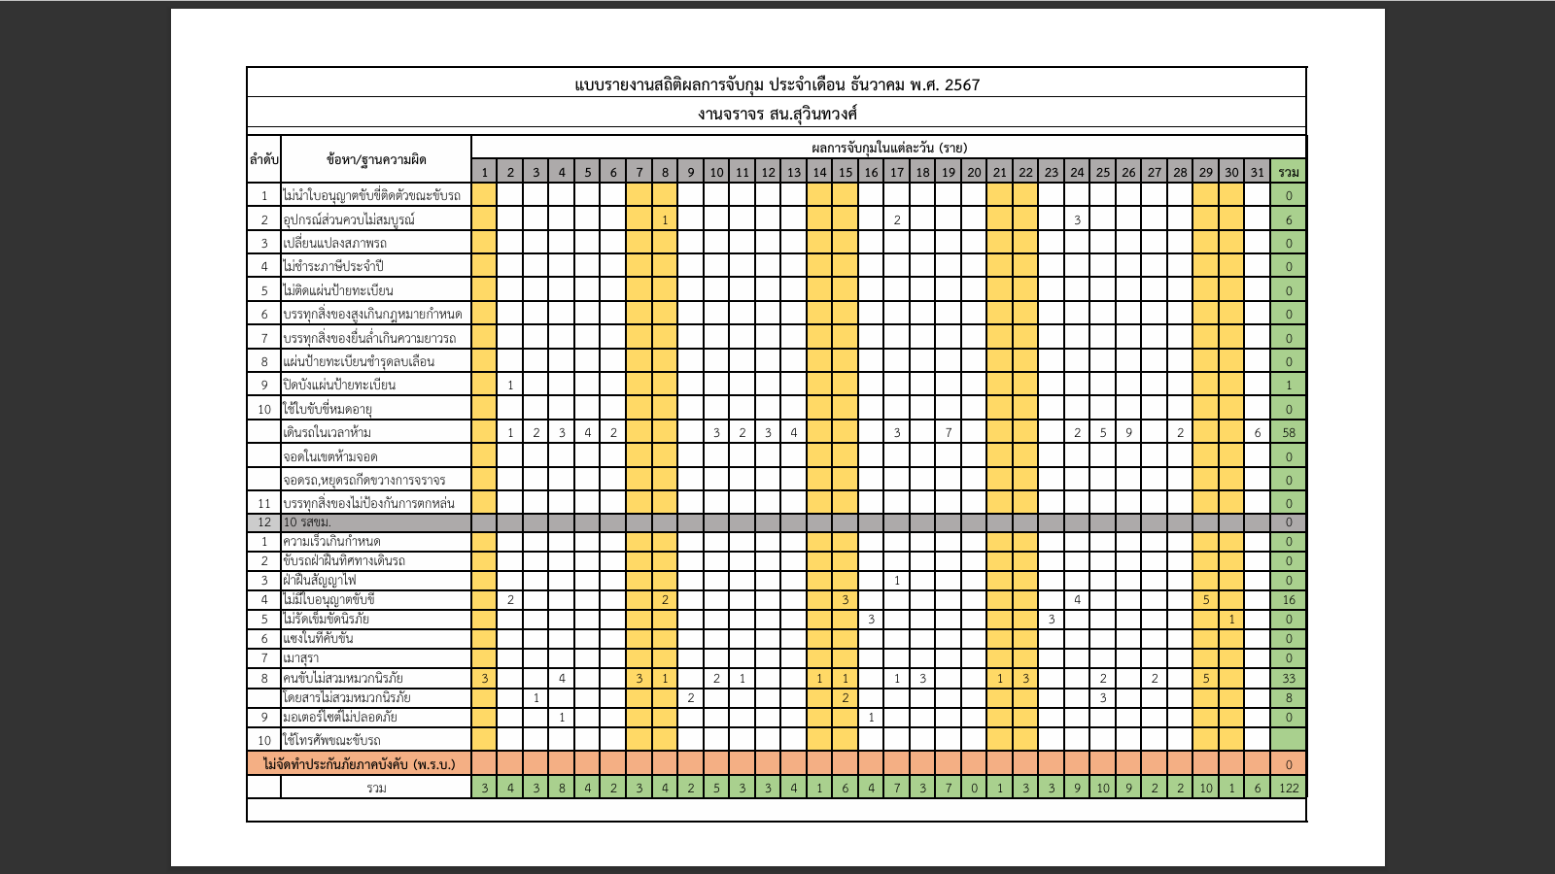


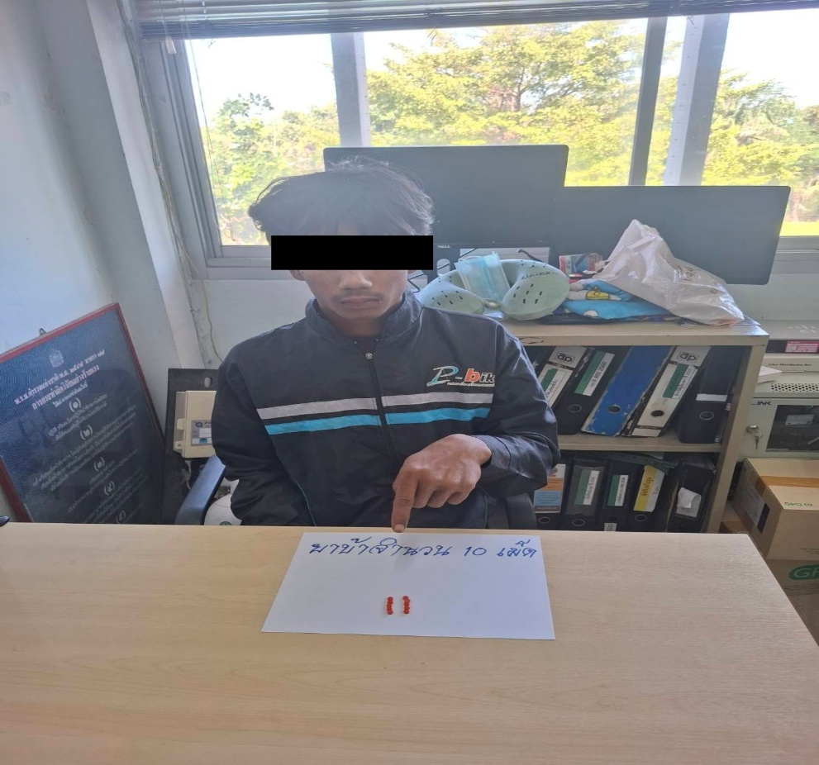
วันที่ 18 ธันวาคม 2567 เวลา 13.30 น. ได้มีการจับกุมตัวผู้ต้องหา“มีไว้ในความครอบครองซึ่งยาเสพติดให้โทษประเภท 1 (เมทแอมเฟตามีน) โดยไม่ได้รับอนุญาตฯ และเสพยาเสพติดให้โทษประเภท 1 (เมทแอมเฟตามีน) โดยผิดกฎหมาย” จำนวน 1 ราย 1 คน

ช่วงวันที่ 1 – 31 ธันวาคม 2567 ได้มีการจับกุมตัวผู้ต้องหาตามหมายจับ จำนวน 6 หมาย ผู้ต้องหา 6 คน รายละเอียด ดังนี้
ลำดับ | หมายจับ | ข้อหา | วันที่จับกุม | ศาล
1 | 1000/2567 | พ.ร.บ.ยาเสพติด | 2 ธ.ค. 2567 | ศาลอาญามีนบุรี
2 | 1603/2567 | ร่วมกันลักทรัพย์ | 12 ธ.ค. 2567 | ศาลอาญามีนบุรี
3 | 1071/2567 | พ.ร.บ.ยาเสพติด | 17 ธ.ค. 2567 | ศาลอาญามีนบุรี
4 | 597/2567 | ร่วมกันรู้ลักลอบนำคนต่าวด้าวเข้ามาในไทย | 18 ธ.ค. 2566 | ศาลอาญามีนบุรี
5 | 1108/2567 | พ.ร.บ.ยาเสพติด | 19 ธ.ค. 2567 | ศาลอาญามีนบุรี
6 | 292/2566 | พ.ร.บ.ยาเสพติด | 19 ธ.ค. 2567 | ศาลอาญามีนบุรี


พ.ต.อ.พีรรัฐ โยมา ผกก.สน.สุวินทวงศ์ ประชุมเกี่ยวกับการปฏิบัติราชการของผู้ใต้บังคับบัญชา เกี่ยวกับการปฏิบัติราชการของ สน.สุวินทวงศ์ เมื่อวันพุธ ที่ ๑๓ ธ.ค.๖๗ เวลา ๑๓.๐๐ น. ณ ห้องประชุม สน.สุวินทวงศ์
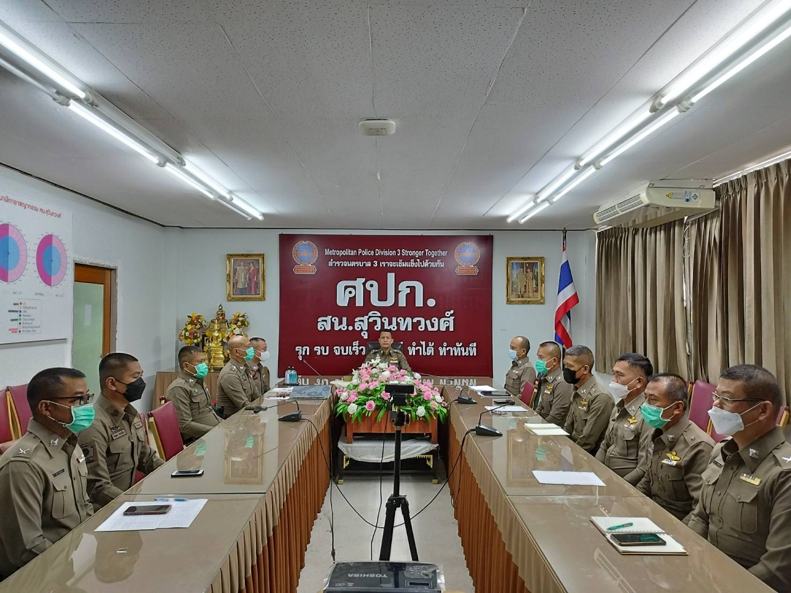

พ.ต.อ.พีรรัฐ โยมา ผกก.สน.สุวินทวงศ์ พร้อมข้าราชการตำรวจ สน.สุวินทวงศ์ เข้าร่วมบริจาคโลหิต เพื่อถวายเป็นพระราชกุศล เนื่องในวันพระบรมราชสมภพ พระบาทสมเด็จ พระบรมชนกาธิเบศร มหาภูมิพลอดุลยเดช
มหาราชา บรมนาถบพิตร วันที่ ๕ ธ.ค.๖๗
